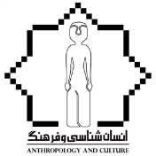

انسان‌شناسی و فرهنگ

شیوه‌نامه درج مطلب در ویژه‌نامه‌ها

استانداردهای مربوط به فونت و کاغذ و پاراگراف
عنوان | مشخصات | توضیحات
تیتر | بی تیتر 12
زیرتیتر | بی تیتر 10
متن | بی نازنین (شماره فونت 13) | انتخابی
فاصله خطوط | 1
فاصله پاراگراف‌ها | 0
تورفتگی ابتدای پاراگراف‌ها | 0.3
فاصله متن | 2.5 | از سمت راست کاغذ
فاصله متن | 2 | از سمت بالا- پایین- چپ
سایز کاغذ | 29*21 | استاندارد آ 4

-رعایت نیم‌فاصله
مهم‌ترین مسئله در مورد متن رعایت نیم‌فاصله است. متن بدون رعایت نیم‌فاصله به دلیل افزایش مشکلات در ایندیزاین پذیرفته نمی‌شود.
- این مسئله که نیم‌فاصله‌ها کجاها رعایت میشوند را در بخش دوم ببینید:
اگر متن را برای اولین بار تایپ می‌کنید، برای تنظیم کلید اعمال نیم‌فاصله مسیر زیر را طی کنید:

Insert---- >symbol---- >more symbols ---- >special character ---- > optional hyphen ---- > shortcut key ---- >press new shortcut key ---- >
در این بخش باید دو کلید را که کارکردن با آن راحت تر است را انتخاب کنید و در همین بخش همزمان کلیدها را بگیرید. پیشنهاد است که کلیدهای کنترل و اسپس را معرفی کنید.بنابراین هر جا نیاز به نیم فاصله باشد با گرفتن این دو کلید به جای فاصله نیم‌فاصله می‌اندازد.
بهتر است آن را در وبسایتی مانند ویراسباز کپی و پیست کنید. البته توجه کنید که این وبسایتها برخی کلمات را به اشتباه تشخیص می‌دهد مثل میدان را به شکل می‌دان در می‌آوردکه باید دستی درست شود.
چنان چه متن شما از قبل بدون رعایت نیم‌فاصله تایپ شده باشد:
در ضمن اگر متن تان دارای پانویس است، چنین وبسایتهایی پانویس را از بین می‌برند. بنابراین بهتر است به صورت بخش بخش در آن کپی کنید.
یک راه مطمئن برای اطلاع از جای اعمال نیم‌فاصله تصویر زیر را ببینید:
فعال‌کردن این گزینه روی ورد می‌تواند به شما نشان دهد که کجاها چه عملی انجام شده است که برای مثال با رنگ مشخص شده است:
اینتر – نیم‌فاصله، برک (بین دو صفحه)، فاصله
شکل را ببینید:

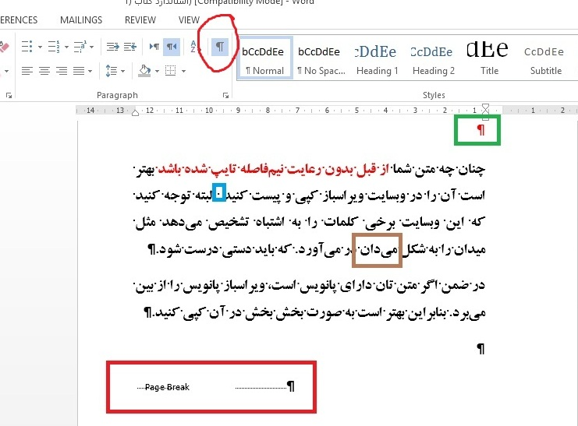

- نیمفاصلهها
اگر متن به صورتی باشد که چنین کلماتی با فاصله نوشته شوند ممکن است بخش دوم کلمه دوبخشی به خط بعدی رفته و خواندن را مشکل کند.
همه افعال دوبخشی : می دهد/می‌دهد – می‌ برد/ می‌برد و غیره
کلمات جمع با ها: انسان‌ ها/ انسان‌ها
کلمات دوبخشی : انسان شناسی/ انسان‌شناسی، جنبه ای/ جنبه‌ای
در مورد ی منفصل خودتان تصمیم بگیرید. اگر می‌خواهید این مورد را رعایت کنید حتما باید با نیم‌فاصله باشد: مدرسه ی مدرن/ مدرسه‌ی مدرن
کلمات جمع مانند: درهم‌آمیختن، و ...

